Может, было то, может, не было, — подружились, говорят, когда-то, подружились и побратались козлёнок, ягнёнок и телёнок.Раз козлёнок поглядел на дальнюю гору и говорит:— Братцы, кто из вас видел, как солнце по вечерам уходит за гору?— Я видел, — сказал ягнёнок.— И я видел, — сказал телёнок.— Так давайте, — предложил козлёнок, — пойдём втроём и разведаем, где же прячется на ночь солнышко.И в тот же день дружки тайком убежали из стада.Вот идут они степью. Долог путь, но гора всё ближе и ближе. Радуются друзья. Вдруг перед ними арык. Как перебраться? Козлёнок говорит:— Ничего, перескочим!— Я боюсь, — сказал ягнёнок.— И я боюсь, — сказал телёнок.— Эх вы, трусишки, — смеётся козлёнок. — А вот я так ничего не боюсь.Разбежался он и вмиг перескочил на другой берег.Прыгнул за ним и ягнёнок, — ловко прыгнул, только заднее копытце замочил.Потоптался, потоптался на месте телёнок, — делать нечего, скакнул и он. Скакнул — да бултых в воду! Чуть было не захлебнулся. Приятели за уши вытащили.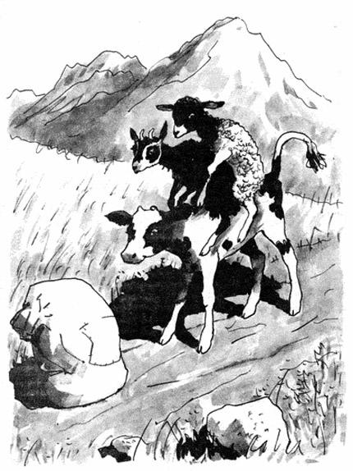Козлёнок говорит:— Мы тебя, телёнок, от смерти спасли. Ты должен отплатить нам за услугу. Подвези-ка нас на спине до горы.Сели верхом на телёнка озорники, едут, посмеиваясь.Прошло сколько-то времени. Мычит жалобно телёнок:— Тяжело мне. Я вам не верблюд. Довезу до камня, что белеет впереди, а там хватит, слезайте.Доехали до камня, а это не камень вовсе — дорожный мешок на земле валяется. Туго-претуго чем-то набит. Видно, какой-то ротозей потерял поклажу. Развязали мешок, а в нём четыре звериные шкуры: барсова, медвежья, волчья и лисья.— Хорошая находка, пригодится, — сказал козлёнок.Побрели с мешком дальше. Вот уже гора совсем рядом, рукой достать. Под горой стоит белая юрта. А в юрте шум и гам, песни и звон домбры. Постояли путники, переглянулись и — будь что будет! — отворили дверь.Видят: в юрте пир идёт. Пёстрый барс кумыс пьёт, толстый медведь халву сосёт, сивый волк баурсаки уплетает, рыжая лиса на домбре играет да припевает:Трынды-трын, домбра моя!Нынче все мы здесь друзья.Завтра — снова мы враги:Каждый шкуру береги!Ввалились в юрту три дружка и замерли у порога: сразу поняли, что попали в беду. А звери как увидели нежданных гостей, так и глазищи у них загорелись: такая лакомая закуска сама к ним в зубы идёт! Подмигнула хитро лиса шайке хищников и, облизываясь, повела лукавые речи:— Милости просим, дорогие гости. Сам аллах посылает вас на наш праздничный пир. Садитесь поближе к очагу, детки. Сейчас мы вас угостим… А покамест не сыграете ли вы нам на домбре, не потешите ли песенкой?Ягнёнок потупился — и молчит. Телёнок попятился — и молчит. А козлёнок тряхнул кудрявой шёрсткой и говорит:— Давай, лиса, домбру! Спою вам и сыграю.И он ударил по струнам:Трынды-трын, моя домбра!Пусть не ждут враги добра.Пёстрый барс нам нипочём,Толстый мишка нипочём,И волчище нипочём,И лисица нипочём.Как накинемся втроём,Всех злодеев задерём!Слушают звери: что за дерзкая песенка!— Да вы кто такие? — зарычал барс.— Мы охотники степные, — отвечает козлёнок.— А куда идёте? — взревел медведь.— Несём товар на базар.— А какой у вас товар? — прошамкал волк.— Звериные шубы.— Где же вы их взяли? — тявкнула лиса.— С ваших родичей сняли, — говорит козлёнок и вытряхивает из мешка все четыре звериные шкуры.Окаменели зубастые разбойники от страха, потом взвыли каждый по-своему, да бежать кто куда без оглядки.Три побратима остались в чужой юрте хозяйничать. Закусили с дороги вкусными звериными кушаньями, отдохнули и стали думать, как дальше быть.Козлёнок говорит:— Хорошо, что мы недругов так напугали, но плохо будет, коли они, опомнившись, вернутся назад. Тогда уж нам не сберечь костей. Побежим-ка лучше, не ожидая горя, поскорей домой. В родном стаде нам и вправду никакой зверь не опасен. В родном стаде нас джигиты-пастухи никому в обиду не дадут.Не пришлось козлёнку долго друзей уговаривать.— Верно ты, братец, говоришь, — сказал ягнёнок.— Правильно говоришь, — сказал телёнок.И через минуту далеко уже были все трое от белой юрты, ещё дальше от горы. Впереди мчался козлёнок, следом за ним — ягнёнок, а телёнок — сзади.К вечеру домой поспели. Пастухи до того им обрадовались, что и бранить не стали. Вот как всё славно получилось.Одно нехорошо: так и не узнали три дружка, где солнышко на ночлег прячется.

